
欣 旺 达 动 力 科 技 股 份 有 限 公 司
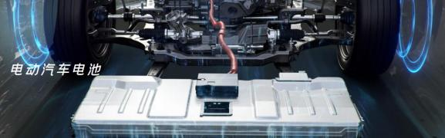



2011 年深交所上市 股票代码： 300207

国内动力电池装机 量： 第 5 位

全球新能源企业 500 强： 第 26 位

国际智能化制造系 统行业前列

全球动力电池装机量
第 9 位

国内七大生产基地

【公 司 简 介】
欣旺达电子股份有限公司 总部
公司创立于 1997 年， 以锂电池电芯及模组研发 、设计 、生产及销售为主营业务， 于 2011 年登陆深交 所创业板 。历经二十余年， 公司发展成为全球锂离子电池领域的领军企业， 形成了 3C 消费类电池 、 智能硬件 、电动汽车电池 、储能系统与能源互联网 、智能制造与工业互联网 、第三方检测服务六大产 业群， 并致力于为社会提供更多绿色 、快速 、高效的新能源一体化解决方案。
欣旺达动力科技股份有限公司 子公司
公司成立于 2014 年， 是欣旺达电子股份有限公司的控股子公司， 致力于新能源行业提供电芯、模组、 BMS 、PACK 的具有竞争力 、场景化的动力及储能电池系统解决方案 。公司始终坚持“全产业链深度 参与， 培养综合竞争力； 全区域化战略布局， 建立战略客户资源； 全生命周期质量管理， 夯实可持续 经营基础 ”的“三全 ”战略， 以电池系统为核心， 上游延伸到矿产原材料 、 电芯正 、负极材料等关键 环节，下游延伸至电动汽车、储能电站、动力电池梯次利用等产业，形成全产业链一体化的事业蓝图。
电动汽车电池七大生产基地 分基地

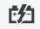

广东省： 惠州

江苏省：南京（总部）

江西省： 南昌

山东省： 枣庄

四川省： 德阳

湖北省： 宜昌

浙江省： 义乌

成为受人尊重的世界级新能源企业

【需 求 专 业 及 岗 位】
需求专业： 机电类， 机械类， 汽车类， 电气类， 电子类， 新能源类等相关专业
岗 位： 自动化产线设备操作技师 （工作内容： 1： 按设备保养计划定期保养， 预防设备故障； 2： 定期申 请设备工装夹 、治具， 设备换型或维修时及时更换； 3： 协助提出设备自动化设计方案， 不断提升设备自动化
水平， 4： 智能自动化设备交互， 完成日常生产工作）

设备操作技师
M4-M5 职级



管理序列

技术序列

 | 初/中/高级组 长 |  | 部门主管 K 职级

 | 初/中/高级技术员 L 职级 | 工 程 师 K 职级

【薪 资 福 利】
实习生期间主要工资构成如下

每月 7 号发放上月工资

综合底薪： 2200~2360+额外加班费+额外补贴=综合薪资： 4500-6000

PS：具体部门确定：由部门主管二次面试后，依据面试交流，个人能力确定职级！
实习期转正后（6个月转正）薪资计算方式如表所示：

薪资测算方式
综合底薪（以南京为例） |  |  |  | 综合  底薪 | 额外补贴 |  | 额外加班 | 综合薪资
职级 | 标准底薪 | 职级奖金 | 绩效奖金 | 综合  底薪 | 餐补 | 工龄工资 | 加班基数 | 综合薪资
M4 | 2280 | 500 | 1000 | 3780 | 400 | 100-300 | 2280 | 5500-7500
M5 | 2280 | 850 | 1100 | 4230 | 400 | 100-300 | 2280 | 6000-8000

【工 作 时 间】
标准工作时间：5 天 8 小时工作制，月休 4 天，依据生产任务弹性加班，依据岗位进行倒班，（超
过 5 天 8 小时全部算加班）
【员 工 福 利】
◎公司提供免费住宿， 宿舍 4-6 人间， 独立卫生间， 独立洗浴， 空调， 风扇， 配备公共洗衣机、开水机；
◎公司提供中央空调多元化自助食堂， 设有面食， 快餐， 小吃， 品种丰富， 满足不同用餐需求；
◎毕业后缴纳五险一金， 后续可转至户籍所在地， 满足不同需求及保障；
◎员工享有婚假， 病假， 丧假等带薪假期及其他法定节日礼品， 礼金， 生日 Patty、生日礼包；
◎工龄奖： 转正后员工在职三个月 100 元/月， 六个月以上 150 元/月， 一年以上 200 元/月， 两年以上 300 元/月； ◎长期服务奖： 按季度核发， 试用期过后每季度 800-2000， 标准与工龄相关；
◎公司标配生活娱乐设施， 健身器材， 影音室， 书吧等；

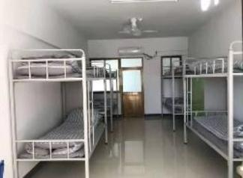
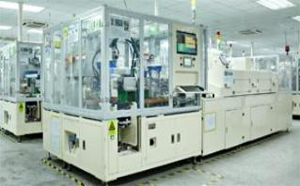
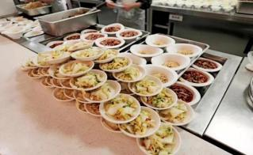
【公 司 图 片 展 示】
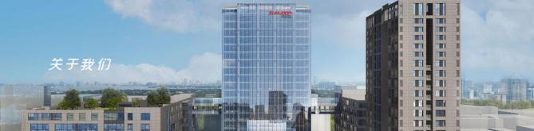
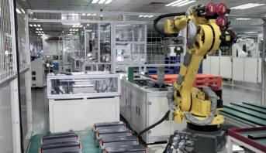
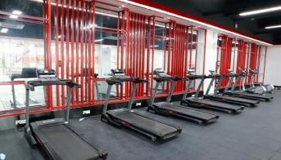

◎公司地址：： 惠州·南京·义乌·宜昌·南昌
◎集团网址： www.sunwoda.com

